Rapport Dim3

Rédacteur : JC Havaux
Date : 19 Février 2024

  - LIGNE DU TEMPS
  - DESCRIPTION PROJET
  - IMPACT FINANCIER PRESSENTI
  - DOSSIER REMIS A Wallonie Santé
  - REPONSES AUX QUESTIONS DE L’EXPERT VIVALIA

Ligne du temps

2017
Dim3 et Vivalia entament une relation de collaboration (Dr Mokkadem/ Mme Pirson) portant sur les produits développés par Dim3 (Scorso/Nutrow/Feedim) et ceux développés ou en projet chez Vivalia en ISU ou autres départements (Nutriscope). La collaboration se traduit en partage de vision opérative et de développement ainsi que la collaboration sur un mémoire de fin d’étude réalisé chez Vivalia

2017- 2021
Maintien des contacts avec fréquentes présentations des avancées de Dim3 avec le Dr Mokkadem et Mme Pirson .

11/2/2021
Présentation de la plateforme Dim3 à Mr Lespagnard en coordination avec Madame Pirson en présentant les gains pressentis au niveau remboursement pour Vivalia.
En fonction de cette présentation, Mr Lespagnard demande à Mme Pirson et le Dr Lemaire d’analyser les gains potentiels en fonction de la réelle situation des dossiers

5/12/2022
Le Dr Lemaire émet le rapport demandé

15/12/2022
Réunion avec La direction et Mr LEspagnard pour discuter des observations de Vivalia et définir les grandes lignes d’une collaboration

22/2/2023
Signature d’une Letter of Intent entre Vivalia et Dim3.

5/4/2023
Réunion chez Wallonie Santé de présentation du projet Vivalia/Dim3 en présence de ING. Accord de principe acquit

22/5/2023
Réunion d’alignement avec les participants Vivalia Dim3

7/11/20223
Réunion Dim3/ Département IT Vivalia (Philippe Depierreux, Thomas Debiève, Jean-Yves Colle)

17/1/ 2024
Perte d’alignement

- Projet Co Creation Vivalia/ Dim3

Description du projet ayant amené la rédaction d’une demande de soutien financier à Wallonie Santé.

En partenariat avec différents acteurs du secteur Dim3 a développé le concept de co-création .

La Co-Création est destinée à accélérer les validations des sociétés innovantes en MedTech qui tout en ayant des produits finalisés se heurtent à la faisabilité d’une validation client. Hélas, les hôpitaux ne disposent pas des ressources financières et humaines pour participer à la validation client.

Ceci handicape fortement le secteur MedTech qui se voit ainsi freiné dans la commercialisation de ses solutions.

La solution de co-création que nous proposons serait une première en Belgique, voire en Europe, et nous proposons de le démontrer par un partenariat Vivalia/Dim3.

PRINCIPE DU PROJET :

Vivalia et DIM3 s’associent dans un contrat de partenariat afin d’utiliser en routine les produits DIM3 déjà existants, marqué CE et répondant aux normes de cybersécurité. L’objectif est de documenter les bénéficies globaux pour Vivalia. Le but est d’analyser les impacts positifs et les répercuter dans tout le parcours de soins des patients en routine.

L’objectif de ce projet est de permettre à Vivalia de disposer d’un outil Medtech existant de nouvelle génération permettant d’allier économies et gains financiers substantiels tout en augmentant la qualité de vie des patients.

L’objectif de ce projet est de permettre à Dim3 de valider internationalement sa plateforme pour accélérer les temps de commercialisation.

L’objectif de ce projet est de permettre à Dim3 et Vivalia de créer des outils de connexion de données spécifiques aux besoins de Vivalia dans l’objectif d’une automatisation accrue du contenu DPI et liens RHM

L’objectif de ce projet pour les partenaires est de disposer internationalement d’un centre de référence permettant d’accroitre la visibilité des partenaires à l’extérieur (Belgique, France, Allemagne)

Dans le cadre de ce projet, Dim3 serait le Coordinateur de la mise en place de sa plateforme de gestion nutritionnelle dans le respect de la norme ISO13485.

S'agissant d'un projet d'innovation, le financement potentiel par les autorités impliquées dans la santé peut être déclenché avec notamment Wallonie Santé et ING en accord avec le principe du projet.

DESCRIPTION PROJET ET ATTENTES PRODUITS DIM3 :

CHAMP D'APPLICATION POUR VIVALIA
  - Outils de gestion de la nutrition clinique par l’équipe d’experts de Vivalia en nutrition
  - Facteur de différenciation pour Vivalia par la digitalisation utile pour les utilisateurs et les patients dans tout le parcours de soins
  - Outils numériques efficaces et évolutifs pour tout le groupe Vivalia
  - Preuve et atouts économiques avec l’objectif d’augmenter le remboursement ou réduire les couts.

ACTIFS POTENTIELS POUR VIVALIA
- Aide à la décision en nutrition clinique améliorant le travail des équipes et du CLAN
- Personnalisation accrue pour l’utilisateur et le patient
- Suivi personnalisé du patient
- Remboursement documenté auprès SPF etc
- Image de marque en cas de succès
- Meilleur service perçu par les patients
- Exposition internationale avec les activités de Dim3 en tant que centre de référence

PHASAGE DU PROJET:

- Mise en place de Scorso, application de détection de malnutrition
- Installation NUTROW et FEEDIM en USI . Cette étape est utile car étant dans un espace « fermé » les installation sont plus faciles et mettent en évidence les opérations d’extension à l’ensemble du groupe
- Incorporation des départements avec nutrition artificielle
- Incorporation Tous les lits d'hôpitaux avec intégration per os / Cuisine etc
- Incorporation Soins à domicile/maison de retraite/hôpital à domicile
ACCORD DE PARTENARIAT
Vivilia et Dim3 ont signé une lettre d’intention portant sur le partenariat pour

Installer le portefeuille DIM3 dans TOUT le groupe Vivialia, étape par étape, utilisé en routine par les utilisateurs.

Après une période d’utilisation à définir :
- Rapport d'acceptation du produit par les utilisateurs (infirmières/diététiciennes/médecins/CFO/ DIrecteurs...).
- Rapport sur l'impact financier pour le groupe Vivialia.
- Rapport sur les points à améliorer ou à innover

SI LES RÉSULTATS SONT POSITIFS
- Vivalia centre de référence pour la commercialisation internationale de Dim3
- Communication internationale sur la collaboration
- Publication scientifique avec notre comité scientifique
- Utilisation de notre portefeuille produit à prix coûtant ou autre formule

FINANCEMENT DU PARTENARIAT

PHASE 1 : DEFINITION/INSTALLATION :
Chaque partenaire supporte ses propres coûts
Dim3 fournit les produits, l'installation, la formation et la maintenance/débogage.
Vivalia intègre étape par étape l'utilisation du portefeuille Dim3.
Le budget est établi sur une base de couts globaux

PHASE 2: UTILISATION EN ROUTINE
Dim3 s’engage a maintenir l’outil en place dans le groupe vivalia pour une somme forfaitaire représentant les dépenses de Dim3 pour le maintien de l’outil. La somme non supérieure à 50.000 euros sera définie lorsque des éléments de calculs seront disponibles. Dans ce cadre, les données anonymisées seront disponibles pour les projets de recherche en AI de Dim3 en partenariat avec Vivalia.

FONDS DE RECHERCHE
S'agissant d'un projet d'innovation, le financement potentiel par les autorités impliquées dans la santé peut être déclenché avec par ordre de priorité :
Région Wallonne
Sogepa Wallonie Santé
Partenariat ABDH
Fondations
Autres

- IMPACT FINANCIER PRESSENTI

REMARQUE : l’impact financier pressenti ne se réfère pas à la qualité du travail des équipes en aval et amont des soins patients et RHM.

L’impact financier est analysé sur l’apport que les produits informatiques de Dim3 peuvent apporter comme automatisation des transferts de données concernant l’état de malnutrition dans le DPI.

Les autres impacts financiers et patients n’intéressant pas l’hôpital par sa difficulté de preuve pour le moment sont calculés globalement dans un fichier Excel ROI Nutrow disponible et annexé au mail envoyé à Vivalia en meme temps que ce document

A la suite d’observations chiffrées dans différents hôpitaux notamment l’hôpital d’Erasme sous la coordination de Mme Farine, il est apparu que les hopitaux omettent d’inclure systématiquement l’état de malnutrition du patient dans le DPI.

Cet oubli dû notamment aux difficultés de transmission de données multi logicielle s’avère être une perte financière non négligeable.

Il ne s’agit pas ici de l’enveloppe lutte contre la malnutrition attribuée aux hopitaux démontrant une politique de lutte contre la malnutrition mais bien d’un impact direct sur le remboursement via la procédure RHM.

Le document qui suit reprend les diapositives présentées le 11/2/21

Optime P
Support individualisé en nutrition clinique dans tous le parcours de soins





360° Clinical Nutrition Management

Support individualisé en nutrition clinique dans tous le parcours de soins

En accroissant la compliance de la nutrition clinique de façon significative, la solution digitale Dim3 a un impact direct sur les nutritions spécifiquement élaborées pour les patients que ce soit à l’hôpital, a la maison ou en maison de repos.
Enteral / Parenteral / oncologie / Sarcopenia / Troubles alimentaires Pediatrie…

Impact Economie de la santé

Non seulement en augmentant l'observance grâce à une meilleure prescription et un meilleur suivi,
La solution Dim3 a un impact direct sur les systèmes de remboursement des hôpitaux dans plusieurs pays.

Par un suivi documenté et automatisé de la nutrition clinique, les dossiers patients actualisés augmentent les remboursements lorsque la malnutrition est présente et combattue.








DIAGNOSTIC
The First 360° Clinical Nutrition Management System
FR OM HOS P I TA L→ HOME




PRISE DE DECISION

DONNEES
OBJECTIVES

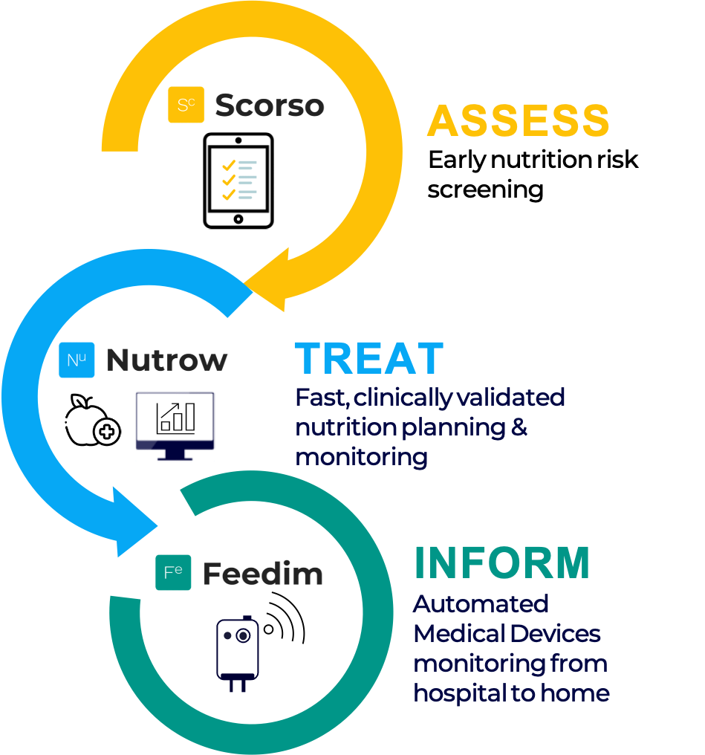
FAITS

30-50% des patients hospitalisés à risque Denutrition
33% des patients hospitalisés sont Dénutris 35% des patients sont dénutris à la sortie
30% des patients à risque sont dénutris à la sortie

Financement Public des Hopitaux

Budget des Moyens Financiers (BMF) = 39% entrées Financieres
SERVICE D'ENCODAGE DU RCM ET DU DI-RHM
LOGICIEL 3M
RCM
Résumé Clinique Minimum
Codes ICD 10
Sévérité Probabilité Décès
+ DMN
Diagnostic Principal
Diagnostics Secondaires
Procédures Médicales
SOI ROM DMN
Sévérité Maladie Probalité de décès
Durée Moyenne Nationale
ENVOI INAMI

DEMANDE RBST BASE DMN

1 MEDECINS
Dossier MEDICAL du
Patient Hospitalisé
2 3


Financement des Hopitaux
ENTREES FINANCIERES HOPITAUX



15,50%
4,50%
39%
41%

Budget des moyens financiers

BFM HONORAIRES FORFAITS ET CONVENTIONS INAMI MEDICAMENTS ET MEDDEV

Impact de la plateforme DIM3 :
Mise en evidence et codification malnutrition ICD10
Integration automatisable dans procedure RHM
ICD 10 Malnutrition/obésité et Points Séverité ajoutés
+ OBESITE = 1 à 2 points

E40 / E41 / E42 = Kwashuirkor/Marasme … E43 = Malnutrition Sévere
E440 = Malnutrition Modérée E441 = Malnutrition légère E46 = Malnutrition unspecified
4 points
4 Points
3 Points
2 Points
3 Points

ROI de la plateforme DIM3 : DATA 1 Erasme
Source Mme Farine chef de service dietetique / congrès de diététique thérapeutique Erasme du 27/05

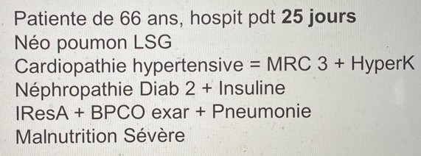
Perte DMN = 23 jours si diagnostic primaire RCM
Perte DMN = 21 jours si diagnostic primaire + secondaires RCM Perte DMN = 15 jours Affinage des Sévérités et Mortalités Perte DMN = 0 jours en incluant Malnutrition sévère

Analyse RCM ERASME (Référence Nationale en Nutrition Clinique)
51 patients au hasard
16 Dénutris = 31%. / Denutrition modérée 4 / Denutrition severe 12
Réanalyse RCM
= 10 % des hospitalizations gagnent 1 point de sévérité si on inclut la malnutrition en mode digital (Dim3)
2 patients passent de 2 à 3 de sévérité / 4% des hospitalisation
3 patients passent de 3 à 4 de sévérité / 6% des hospitalisations

ROI de la plateforme DIM3 : Data 2

Analyse RCM CHC: Source Francoise Martin Coordinatrice nutritionnelle CHC
sur 6O patients codés 43 journées récupérées = 0,72 jours/Hospi
Analyse CHU Namur : Virginie Vanesse, Chef de service Alimentation Diététique
sur 47 patients codés 20 dossiers augmentent la sévérité = 43% des dossiers
L’ajout de données : laboratoires/malnutrition impacte le codage de 109 jours sur 47 dossiers = 2,3 jours/Hospi

En Moyenne une journée = 600€ de remboursement (Source Inami)

ROI de la plateforme DIM3 :

Dans un hospital majeur, 10% des admissions peuvent avoir une augmentation de sévérité de 1 point.

- Nombre Admissions de votre hopital = 30.000
- Bilan DMN ou Total Points de Sévérité de votre RMN
- 3.000 points de sévérité en plus dans votre RMN
- 1 jours gagnés par point (prévision basse) = 1.800.000 d’augmentation de remboursement

Dim3 vous propose de valider ce chiffre par une collaboration avec votre département nutrition et RHM

- DOSSIER REMIS A Wallonie Santé

Voir fichier en Annexe

- REPONSES AUX QUESTIONS DE L’EXPERT VIVALIA
- Il me semble que le Dr MOKHADEM avait mis en place un tel projet historiquement aux CHA
Il s’agit peut-être d’un projet lié aux ISU ?
Quant à la collaboration prévue elle incorpore l’intégration de certaines procédures inclues dans nutriscope .

- J’auxrais sollicité l’expertise du Dr LEMAIRE pour valider un impact pour VIVALIA
Question pour Vivalia Interne
  - Je constate que ce rapport existe (cfr échange de mails)
  - Pouvez-vous le réclamer et me faire suivre le rapport du Dr LEMAIRE

- Impact financier
  - Voir le nombre de séjour qui sont concernés par ce type de diagnostic
  - Calculer le gain potentiel en lits
  - Calculer le gain potentiel
Le rapport du Dr Lemaire relatif à la gériatrie peut être utile

- Si tous les hôpitauxx en font de même, gain = 0 donc perte à concurrence de l’investissement et de la maintenance
Normalement l’impact financier provient du calcul du remboursement où il manque les données ICD10 de malnutrition (ICD11 sera plus détaillé sur ce point). Il ne s’agit donc pas d’une enveloppe à consommer par les bons élèves mais bien d’un impact systémique sur le calcul de remboursement et durée de séjour remboursable.

- Pour vérifier l’impact positif sur le BMF, il fauxdrait prouver que nos enregistrements ne sont déjà pas optimisés.
Voir rapport du Dr Lemaire

- Il est mentionné que la rentabilité est intéressante dans les chiffres :

  - Quel document ?
  - Quelle page ?
  - Quelle rentabilité ?
Voir rapport du Dr Lemaire et données résumées autres hôpitaux (voir a partie 4 de ce document)

- PP
Dim3 ne semble pas disposer de ce document à moins que ce soit le rapport du Dr Lemaire.

  - page 4
Si durée séjour réelle < DMN : gain pour l’hôpital
      - Performant, OUI, gain, pas nécessairement
      - Il fauxt pour cela que l’hôpital soit plein et que le patient qui sort est remplacé par un nouveaux patient
  - Page 8
3'000 points soit 3'000 jours soit +/- 12 lits justifiés (12X2,5X30’000 = 900'000 EUR)
Comment passe-ton à 1'800'000 EUR ???
Dans le dossier remis à Wallonie Santé, la somme annoncée est de 700.000 euro

- Fichier XLS
  - Situation de nos hôpitauxx à simuler
  - Vous disposez des données ?
Voir fichier en annexe du mail

Infos Slides

